《计算机图形学》系统技术报告
专业：计算机科学与技术系
班级： 2018秋季学期
学生姓名：张 梦 窈

目录
GraphicProject系统使用说明书 1
张梦窈 1
(南京大学 计算机科学与技术系, 南京 210093) 1
1 开发及运行说明 1
1.1 开发环境 1
1.2 代码编译 1
1.3 程序运行 1
2 功能模块说明 1
2.1 二维图形绘制 1
2.2 二维图形编辑变换 5
2.3 二维图形保存 8
2.4 三维图形载入 8
3 结束语 11

GraphicProject系统使用说明书
张梦窈
(南京大学 计算机科学与技术系, 南京 210093)

摘 要: 本系统实现了实验要求的所有功能，包括：二维图形的输入功能、编辑、裁剪、变换，二维图像的存储功能，以及三维模型的显示功能。其中二维图形包括直线、曲线、圆、椭圆、多边形，三维图形则可以选择任意off文件进行载入及显示。本说明书将对该系统的功能和操作方式进行具体说明。

开发及运行说明

开发环境
本系统以C++为编程语言，使用Windows系统下的Qt creator进行开发。
相关版本为：Windows 10系统，Qt Creator 4.0.1。

代码编译
使用Qt Creator打开项目工程后点击左下角“运行”，进行编译及运行。

程序运行
要运行程序的话，可以采用打开工程文件编译源代码的方式，也可以直接点开Release文件夹下的可执行文件GraphicProject.exe来运行。运行后程序首先会打开一个主界面，随后的操作都将基于该界面进行。通过上方菜单对功能进行选择。具体使用方式将在下面详述。

功能模块说明

二维图形绘制
如下图所示，二维图形有直线、曲线、圆、椭圆以及多边形五种可以选择，其中圆、椭圆以及多边形在绘制完成后可以点击填充按钮进行填充。每次绘制图形之前都可以选择颜料框按钮进行颜色的选择。
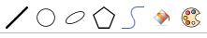
图 1

直线模式
点击直线对应的图标后，进入直线模式。绘制方法是鼠标左键点击画布上某个点作为起点，然后保持左键按下状态拖动鼠标。拖动过程中会实时显示直线状态。直到松开左键后直线被固定在画布上。这里画笔的颜色选了蓝色，可以看到画出了一条蓝色的直线：
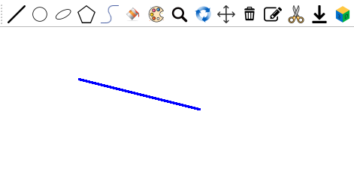
图 2

曲线模式
点击曲线对应的图标后，进入曲线模式。绘制方法是接连用鼠标左键点击画布上的点，点击前三个点时，只会显示出点击位置的点：
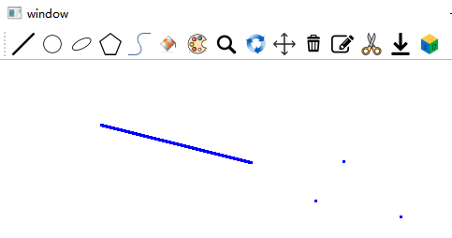
图 3
第四个点确定后，根据这四个点画出一条曲线：
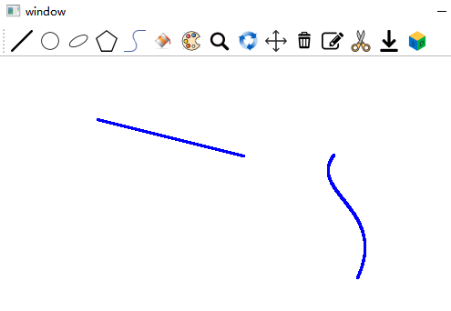
图 4
继续点击可以绘制新的曲线。

画圆模式
点击圆对应的图标后，进入画圆模式。绘制方法是先在画布任意位置按下鼠标左键，该位置即为圆的圆心。保持鼠标左键按下的状态在画布上进行拖动，可以实时显示以当前位置作为圆的边界，绕圆心作圆形成的形状。直到松开鼠标左键后，圆的大小固定下来。
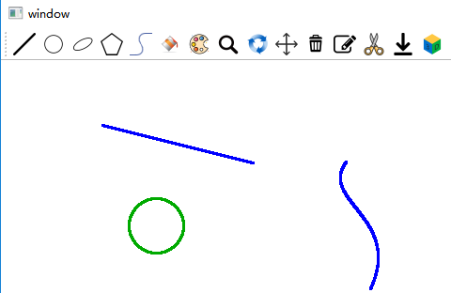
图 5
此时再点击涂料按钮，可以对该圆进行填充
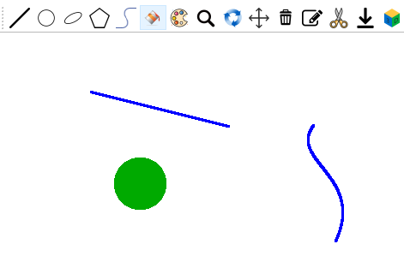
图 6

椭圆模式
点击椭圆图标后，进入椭圆模式。绘制方法与圆类似，同样是鼠标左键按下后选择起点，移动过程中实时刷新图形，松开左键后图形固定。不同之处在于选取的起点和松开左键的终点在这里作为椭圆的外接矩形的对角顶点，这也是人们一般绘图时最符合用户习惯的做法。
绘制示例：
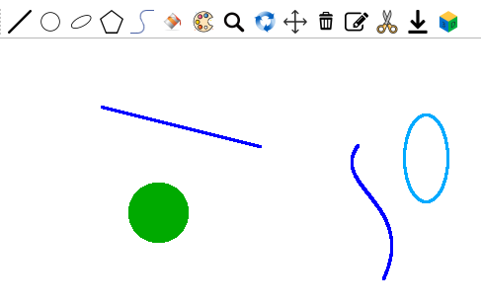
图 7
同样可以进行填充：
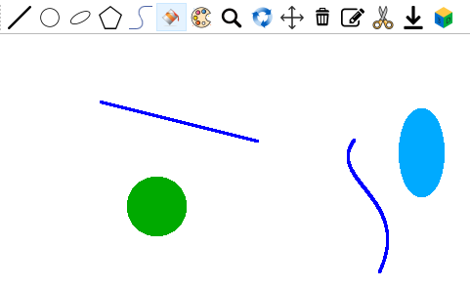
图 8

多边形模式
点击五角星图标，进入多边形模式。绘制方法是：用鼠标左键点击画布任意位置。每点击一个点，就把该点作为多边形的一个顶点添加到图形里并把这个点和上一个点连成的直线画在画布上：
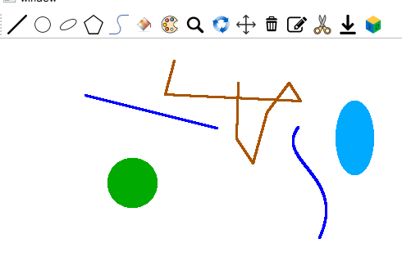
图 9
直到点击鼠标右键，把最近的一个点和起点连起来形成多边形：
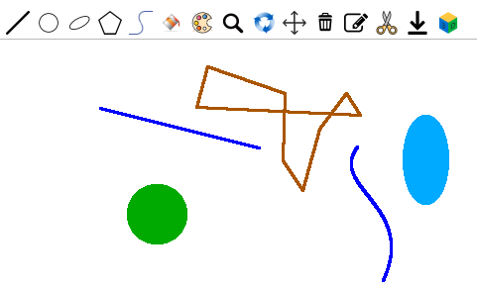
图 10
同样可以进行填充：
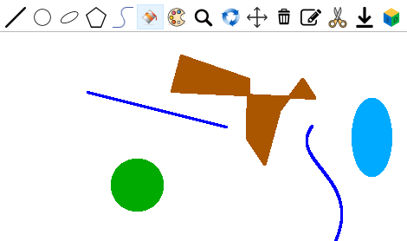
图 11

填充
填充功能的使用方法是：在每一次可填充图形绘制完成后点击涂料桶按钮，可以对上一个图形进行填充。使用示例已在上面给出。

二维图形编辑变换
二维图形的编辑变换包括缩放、旋转、平移、删除、编辑以及裁剪，都针对的是最近一个画出的图形。如果尚未画图，则不会进入对应模式。它们的图标如下所示：

图 12

缩放
点击缩放按钮后，进入缩放模式。此时滑动鼠标滚轮可以进行放大/缩小。缩放过程中绿色空心点标记了图形的中点。绕中点进行缩放。下面分别是缩小和放大后的示意图
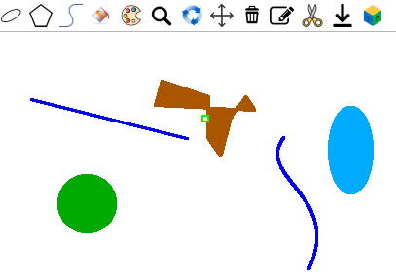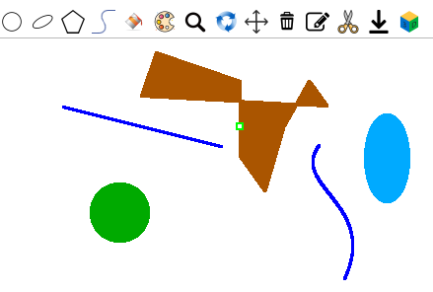
图 13

旋转
点击旋转按钮后，进入旋转模式。同样滑动鼠标滚轮，绕中点进行旋转。下面以曲线的旋转为例
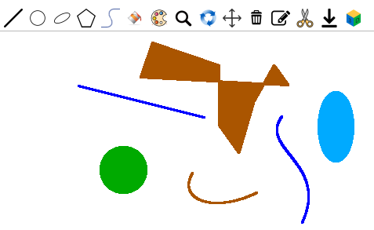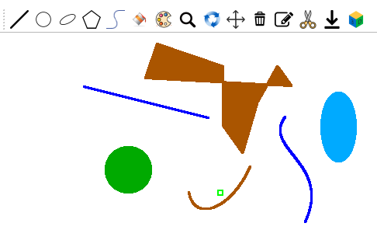
图 14

平移
点击平移按钮后，进入平移模式。在画布上任意点按下鼠标左键并拖动，然后松开左键，可以实现平移：
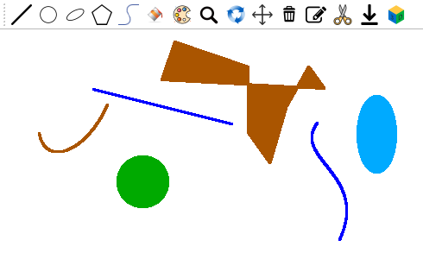
图 15

删除
点击删除按钮，删除最近一个画的图形。
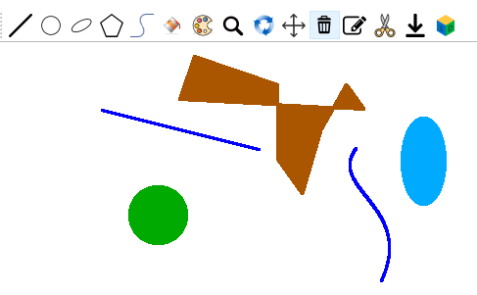
图 16

编辑
点击编辑按钮，进入编辑模式。最近一个画的图形会呈现出各个顶点。用鼠标左键在顶点处按下后拖动，再松开。可以改变图形的形状。以下是一些图形的编辑示例：
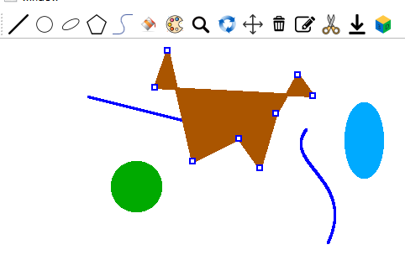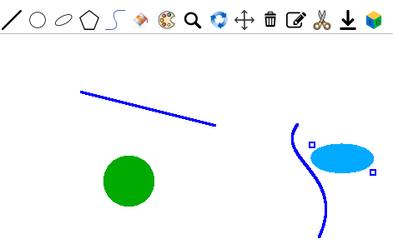
图 17
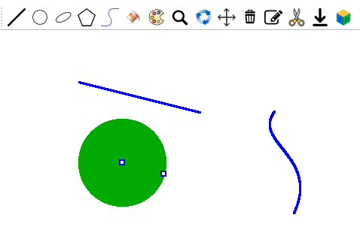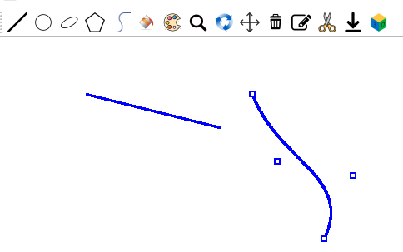
图 18

裁剪
裁剪功能只针对于直线。点击裁剪按钮，若最近画的一个图形是直线，则进入裁剪模式。使用方法是左键按下后拖动形成矩形框。松开左键，按该矩形框对最近的一个直线进行裁剪。
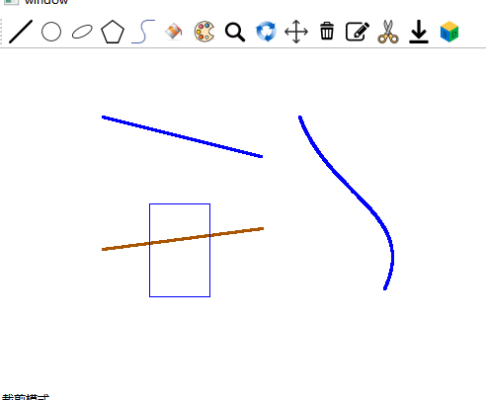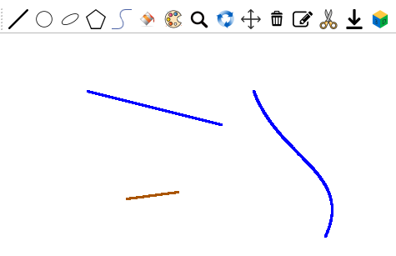
图 19

二维图形保存
点击保存按钮，打开系统资源管理器进行保存。然后提示保存成功。
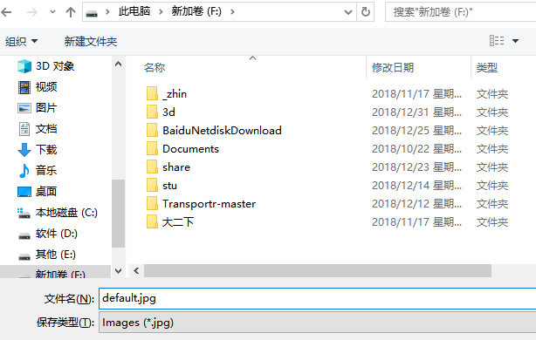
图 20
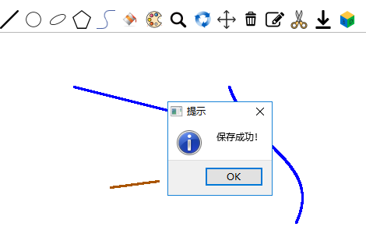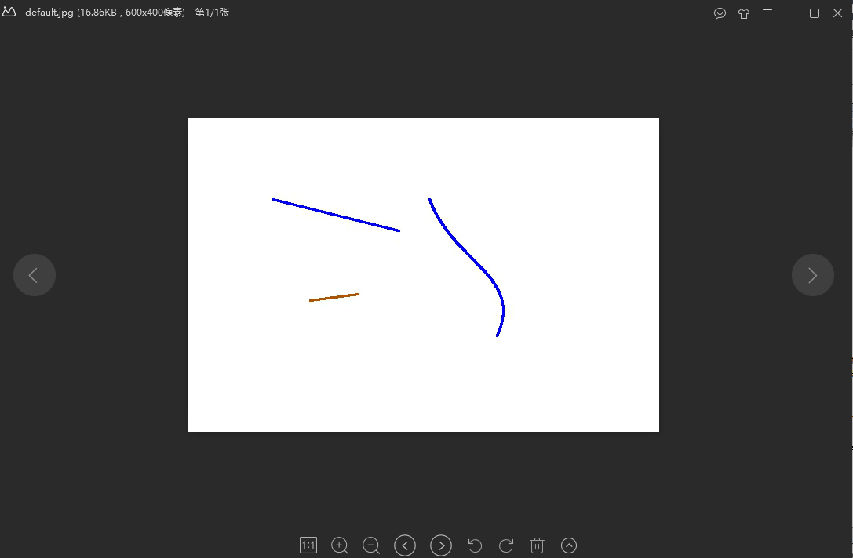
图 21

三维图形载入
点击3d按钮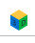，打开系统资源管理器选择要载入的off文件。然后会打开新窗口对该文件进行展示。在该窗口按下鼠标后拖动和按上下左右键和滑动滚轮均可以对图形的显示进行调节。下面是几个例子：

沙发

图 22
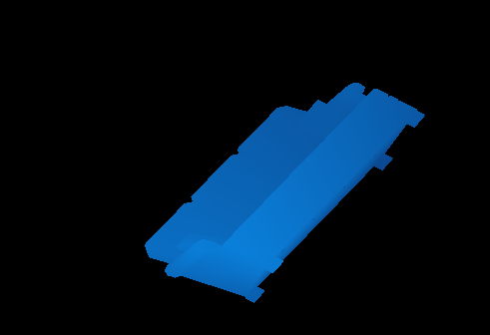
图 23

钢琴

图 24
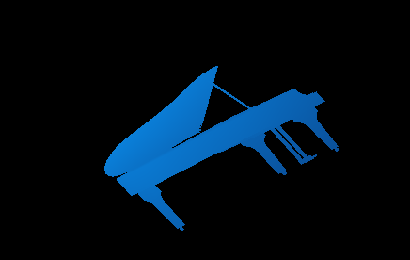
图 25

茶壶

图 26

结束语
本文详细地说明了绘图程序GraphicProject的开发过程和使用方法，通过说明书也可以感受到系统功能实现时考虑到的用户体验，以及系统的用户友好性。相信用户在阅读说明书后可以充分掌握系统的使用方法。

